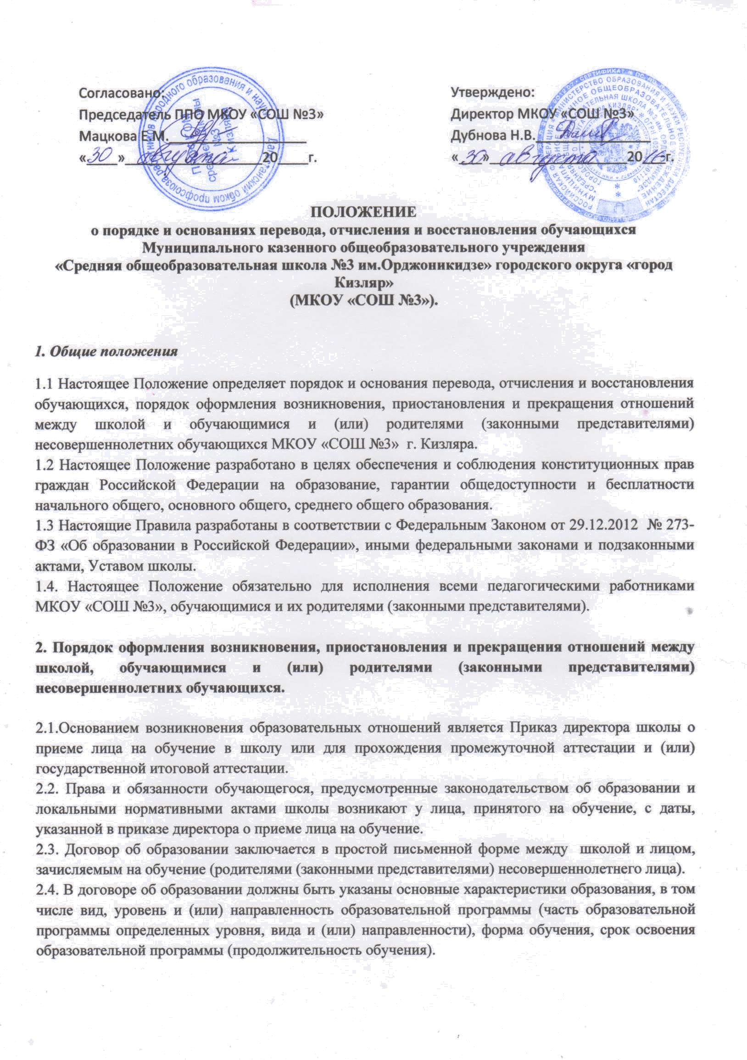2.5. Договор об образовании не может содержать условия, которые ограничивают права лиц, имеющих право на получение образования определенных уровня и направленности и подавших заявления о приеме на обучение (далее - поступающие), и обучающихся или снижают уровень предоставления им гарантий по сравнению с условиями, установленными законодательством об образовании. Если условия,
ограничивающие права поступающих и обучающихся или снижающие уровень предоставления им гарантий, включены в договор, такие условия не подлежат применению.
2.6. Примерные формы договоров об образовании утверждаются федеральным органом исполнительной власти, осуществляющим функции по выработке государственной политики и нормативно-правовому регулированию в сфере образования.
2.7. Образовательные отношения изменяются в случае изменения условий получения обучающимся образования по конкретной основной или дополнительной образовательной программе, повлекшего за собой изменение взаимных прав и обязанностей обучающегося и школы.
2.8. Образовательные отношения могут быть изменены как по инициативе обучающегося (родителей (законных представителей) несовершеннолетнего обучающегося) по его заявлению в письменной форме, так и по инициативе школы.
2.9. Основанием для изменения образовательных отношений является Приказ директора. Если с обучающимся (родителями (законными представителями) несовершеннолетнего обучающегося) заключен договор об образовании, приказ издается на основании внесения соответствующих изменений в такой договор.
2.10. Права и обязанности обучающегося, предусмотренные законодательством об образовании и локальными нормативными актами школы изменяются с даты издания приказа или с иной указанной в нем даты.

3. Порядок и основания перевода.

3.1. Порядок и основания перевода в следующий класс.
3.1.1. По решению Педагогического совета Школы, на основании приказа директора обучающиеся 1-8 классов, освоившие в полном объеме образовательную программу учебного года, переводятся в следующий класс
3.1.2. Обучающиеся на ступенях начального общего, основного общего образования, имеющие по итогам учебного года академическую задолженность по одному предмету, переводятся в следующий класс условно. Обучающиеся обязаны ликвидировать академическую задолженность в течение следующего учебного года. Школа обязана создать условия обучающимся для ликвидации этой задолженности и обеспечить контроль за своевременностью ее ликвидации.
3.1.3. Обучающиеся на ступенях начального общего и основного общего образования, не освоившие образовательной программы учебного года и имеющие академическую задолженность по двум и более предметам или условно переведенные в следующий класс и не ликвидировавшие академической задолженности по одному предмету, по усмотрению родителей (законных представителей) оставляются на повторное обучение, переводятся в классы компенсирующего обучения с меньшим числом обучающихся при их наличии, или продолжают получать образование в иных формах.
3.1.4. Обучающиеся, не освоившие общеобразовательную программу предыдущего уровня решением Педагогического совета не допускаются к обучению на следующей ступени общего образования.
3.1.5. Решение Педагогического совета Школы в отношении обучающихся, оставленных на повторное обучение, доводится до сведения родителей (законных представителей) классным руководителем.
3.2. Перевод в другое общеобразовательное учреждение или другой (параллельный) класс.

3.2.1. Обучающиеся могут быть переведены в другие общеобразовательные учреждения в следующих случаях:
- в связи с переменой места жительства;
- в связи с переходом в общеобразовательное учреждение, реализующее другие виды образовательных программ;
- по желанию родителей (законных представителей).
3.2.2. Перевод обучающегося из МКОУ «СОШ №3» в другое общеобразовательное учреждение или из одного класса в другой осуществляется только на основании письменного заявления или с письменного согласия родителей (законных представителей) обучающегося.
3.2.3 Перевод обучающегося из МКОУ «СОШ №3» в другое общеобразовательное Учреждение или другой (параллельный) класс может осуществляться в течение всего учебного года при наличии в соответствующем классе свободных мест согласно установленному для данного учреждения нормативу.

3.2.4. При переводе обучающегося из МКОУ «СОШ №3» документы выдаются по личному заявлению родителей (законных представителей) и с предоставлением справки-подтверждения о зачислении ребенка в другое общеобразовательное учреждение. После предоставления справки-подтверждения родителям (законным представителям) выдаются документы, которые они обязаны представить в общеобразовательное учреждение, куда переводится обучающийся: личное дело, табель успеваемости, медицинская карта (если находится в школе), справка о выбытии ученика.

3.3. Перевод в МКОУ «СОШ №3».
3.3.1. При переводе обучающегося в МКОУ «СОШ №3»прием обучающегося осуществляется с предоставлением документов: заявления от родителей (законных представителей), личного дела ученика, медицинской карты , документа, подтверждающего образование за предыдущий период обучения; ведомости текущих отметок и при предъявлении паспорта одного из родителей (законных представителей).
3.3.2. При переходе в МКОУ «СОШ №3» обучающихся, закрепленных по месту проживания, отказ в приеме по причине отсутствия свободных мест не допускается.
3.3.3. Перевод обучающихся оформляется приказом директора.
3.4. Перевод обучающегося на основании решения суда производится в порядке, установленном законодательством.

4. Порядок и основания отчисления обучающихся.
4.1 Образовательные отношения прекращаются в связи с отчислением обучающегося школы:
1) в связи с получением образования (завершением обучения);
2) досрочно по основаниям, установленным п.3.2 настоящего Положения.
4.2. Образовательные отношения могут быть прекращены досрочно в следующих случаях:
1) по инициативе обучающегося или родителей (законных представителей) несовершеннолетнего обучающегося, в том числе в случае перевода обучающегося для продолжения освоения образовательной программы в другое Учреждение, осуществляющую образовательную деятельность;
2) по инициативе школы в случае применения к обучающемуся, достигшему возраста пятнадцати лет, отчисления как меры дисциплинарного взыскания, а также в случае установления нарушения порядка приема в школу, повлекшего по вине обучающегося его незаконное зачисление в школу;
3) по обстоятельствам, не зависящим от воли обучающегося или родителей (законных представителей) несовершеннолетнего обучающегося и школы, в том числе в случае ликвидации школы.
4.3. Досрочное прекращение образовательных отношений по инициативе обучающегося или родителей (законных представителей) несовершеннолетнего обучающегося.
4.3.1. Досрочное прекращение образовательных отношений по инициативе обучающегося или родителей (законных представителей) несовершеннолетнего обучающегося не влечет за собой возникновение каких-либо дополнительных, в том числе материальных, обязательств указанного обучающегося перед школой.
4.3.2. При досрочном прекращении образовательных отношений школа в трехдневный срок после издания приказа директора об отчислении обучающегося выдает лицу, отчисленному из школы, справку об обучении в соответствии с частью 12 ст.60 Федерального закона № 273-ФЗ «Об образовании в Российской Федерации».
4.4. Досрочное прекращение образовательных отношений по инициативе школы.
4.4.1. Досрочное прекращение образовательных отношений по инициативе школы возможно по решению Педагогического Совета МКОУ «СОШ №3», за неоднократное совершение дисциплинарных проступков, предусмотренных частью 4 п.2 статьи ст. 43 Федерального закона № 273-ФЗ «Об образовании в Российской Федерации», допускается применение отчисления несовершеннолетнего обучающегося, достигшего возраста пятнадцати лет, из МКОУ «СОШ №3», как меры дисциплинарного взыскания. Отчисление
несовершеннолетнего обучающегося применяется, если иные меры дисциплинарного взыскания и меры педагогического воздействия не дали результата и дальнейшее его пребывание в МКОУ «СОШ №3», оказывает отрицательное влияние на других обучающихся, нарушает их права и права работников МКОУ «СОШ №3», а также его нормальное функционирование .
4.4.2. Решение об отчислении несовершеннолетнего обучающегося, достигшего возраста пятнадцати лет и не получившего основного общего образования, как мера дисциплинарного взыскания принимается с учетом мнения его родителей (законных представителей) и с согласия комиссии по делам несовершеннолетних и защите их прав. Решение об отчислении детей-сирот и детей, оставшихся без попечения родителей, принимается с согласия комиссии по делам несовершеннолетних и защите их прав и органа опеки и попечительства.
4.4.3. МКОУ «СОШ №3»незамедлительно обязано проинформировать об отчислении несовершеннолетнего обучающегося в качестве меры дисциплинарного взыскания орган местного самоуправления, осуществляющий управление в сфере образования. Орган местного самоуправления, осуществляющий управление в сфере образования, и родители (законные представители) несовершеннолетнего обучающегося, отчисленного из организации, осуществляющей образовательную деятельность, не позднее чем в месячный срок принимают меры, обеспечивающие получение несовершеннолетним обучающимся
общего образования.
4.4.4. Обучающийся, родители (законные представители) несовершеннолетнего обучающегося вправе обжаловать в комиссию по урегулированию споров между участниками образовательных отношений меры дисциплинарного взыскания и их применение к обучающемуся.
4.5. Основанием для прекращения образовательных отношений является приказ Директора школы об отчислении обучающегося из школы.
4.6. Права и обязанности обучающегося, предусмотренные законодательством об образовании и локальными нормативными актами школы прекращаются с даты его отчисления из школы.

5. Порядок и основания восстановления обучающихся.
5.1. Лицо, отчисленное из школы по инициативе обучающегося или родителей (законных представителей) несовершеннолетнего обучающегося до завершения освоения основной образовательной программы, имеет право на восстановление для обучения в Школе при наличии свободных мест и с сохранением прежних условий обучения.
5.2. Восстановление обучающегося в школе, если он досрочно прекратил образовательные отношения по своей инициативе или инициативе родителей (законных представителей), проводится в соответствии с Правилами приема обучающихся в школу.
5.3. Порядок и условия восстановления в школе обучающегося, отчисленного по инициативе школы, определяются локальным нормативным актом школы.
6. Заключительные положения
6.1. Настоящее Положение вступает в силу с 30.08.2016 г.
6.2 Настоящие Положение вывешивается для ознакомления на сайт школы и на информационный стенд школы

